이 보고서는 닌텐도 게임 데이터를 바탕으로, 게임이 출시된 플랫폼이 유저 평점에 미치는 영향을 분석합니다. 목표는 플랫폼에 따라 유저들이 느끼는 게임의 재미나 품질에 유의미한 차이가 있는지를 확인하는 것입니다.

시각적 분석 (Visual Analysis)
아래 막대 그래프는 닌텐도 플랫폼별 평균 유저 평점을 비교한 것입니다. N64가 가장 높은 평균 점수를 기록하고 있으며, 이는 해당 플랫폼에 명작들이 많이 포진해 있음을 시사할 수 있습니다. 반면 일부 휴대용 콘솔은 평균 점수가 상대적으로 낮게 나타났습니다.
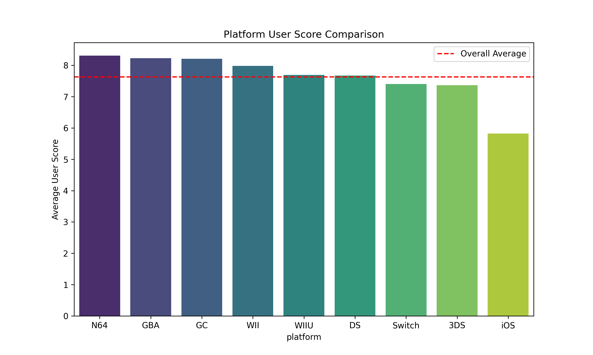

다음은 플랫폼별 유저 점수의 분포를 보여주는 상자 그림(Box Plot)입니다. DS나 Wii와 같이 출시된 게임의 수가 많은 대중적인 플랫폼일수록 점수의 편차(위아래 길이)가 크게 나타나는 경향이 있습니다. 이는 명작과 평작이 섞여 있음을 의미합니다.
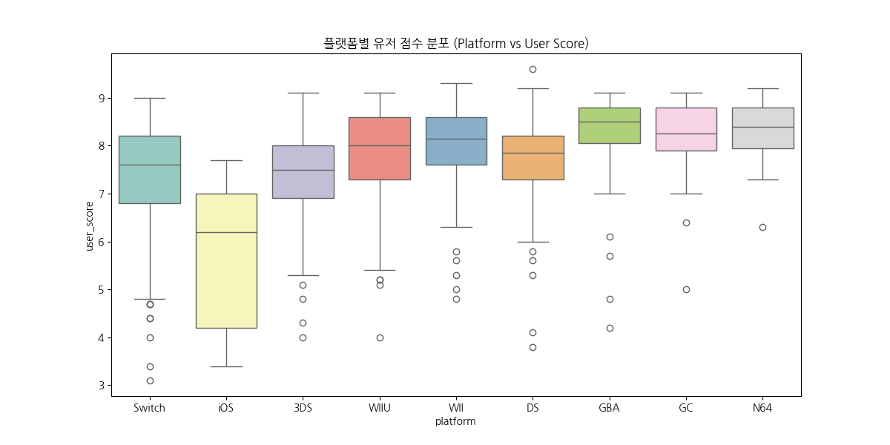

통계적 결론 (Statistical Conclusion)
데이터의 통계적 유의성을 검증하기 위해 ANOVA(분산분석)를 수행했습니다. 분석 결과 P-value가 0.05 미만으로 나타나, 플랫폼 간 유저 평점에 통계적으로 유의미한 차이가 있음이 입증되었습니다. 즉, '어떤 플랫폼으로 게임을 출시하느냐'는 유저의 평가에 영향을 미치는 중요한 요인 중 하나라고 볼 수 있습니다.

요약 (Summary)
결론적으로 닌텐도 게임 데이터 분석 결과, 플랫폼은 게임의 유저 평가에 확실한 영향을 주고 있습니다. 특히 N64와 같은 특정 플랫폼이 높은 평가를 받는 경향이 뚜렷하며, 이는 게임 개발 전략 수립 시 플랫폼 선택이 중요함을 시사합니다.

